

实 验 报 告

（ 2022/ 2023 学年 第 一 学期）

课程名称 | 软件漏洞分析
实验名称 | 栈溢出及GS安全保护机制观察
实验时间 | 2022 | 年 | 9 | 月 | 18 | 日
指导单位 | 计算机学院、软件学院、网络空间安全学院
指导教师 | 沙乐天

学生姓名 | 张玮豪  任远哲 | 班级学号 | B19080221  B19031614
学院(系) | 计算机学院 | 专 业 | 信息安全

实 验 报 告
实验名称 | 栈溢出及调试器实现控制流劫持 |  |  | 指导教师 | 沙乐天
实验类型 | 上机 | 实验学时 | 4 | 实验时间 | 2022.9.18
- 实验目的和要求
1. 在linux环境下（ubantu主流版本均可，在vmware内安装对应版本的虚拟机）编写源码，编译栈溢出示例1（注意编译选项）
2. 安装调试器，通过完整的调试过程实现控制流劫持，并尝试使程序正常结束
二、实验环境(实验设备)
Ubutun+vmware+gdb+win10

三、实验原理及内容
1. 在linux环境下（ubantu14/16/..）编译并调试栈溢出示例1。
实验前期准备，配置好gdb等所需软件。
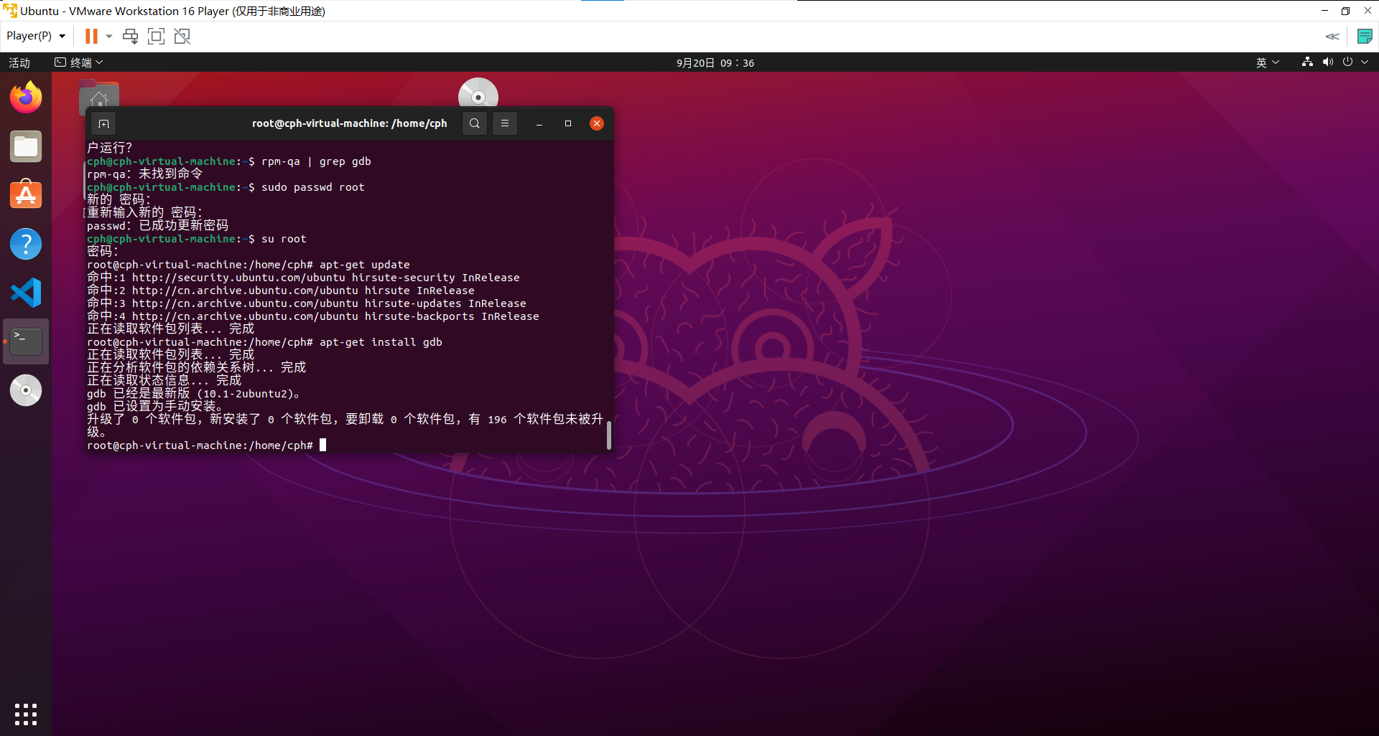
编写程序，并进行实验
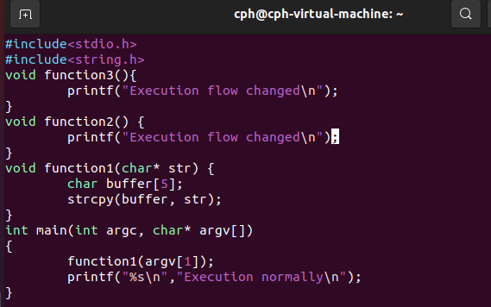
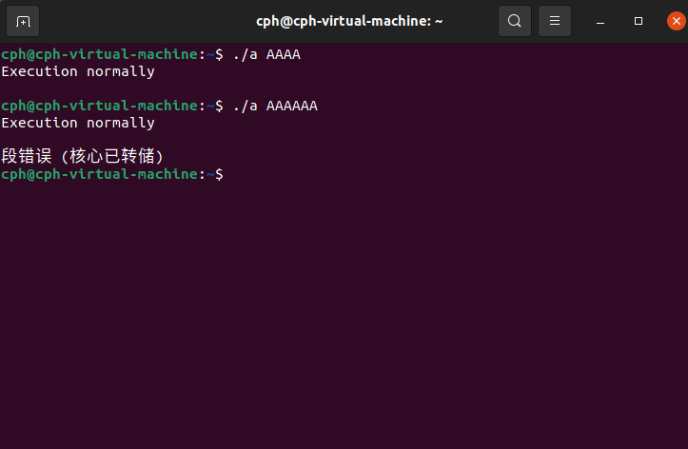
经后续实验发现64位无法达成目标（无法查看内存值），故改为32位
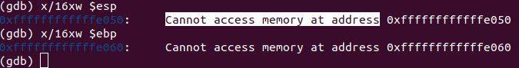
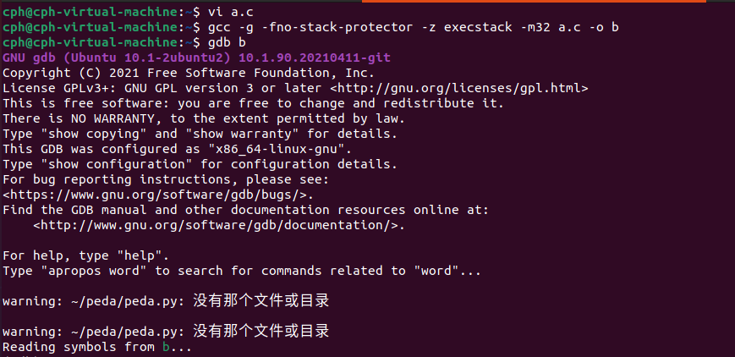
设置断点，由于在实验中发现对于地址’\xed\x61\x55\x56’的输入会出现问题（覆盖时会变成’5561adc3’），故引入function3以改变所需替换地址值
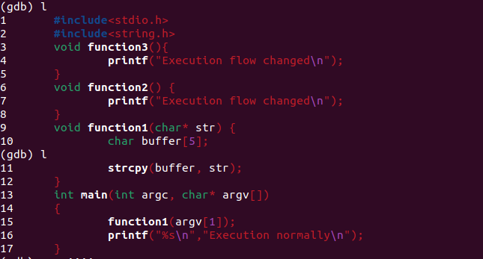
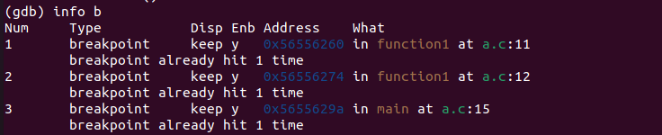
输入AAAA，观察esp与ebp
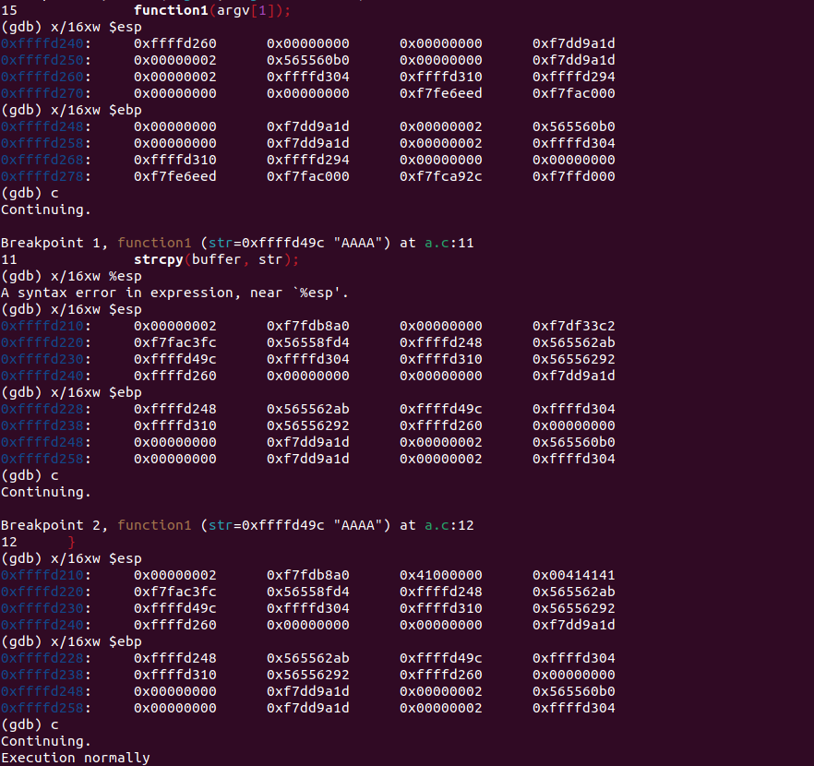
观察function2，找到所需地址0x5655621c
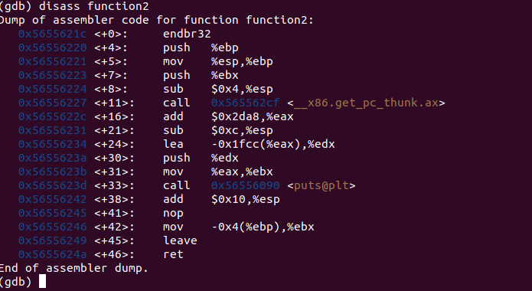
编写脚本进行替换，实验1的任务完成。
2. 安装调试器，通过完整的调试过程实现控制流劫持，并尝试使程序正常结束
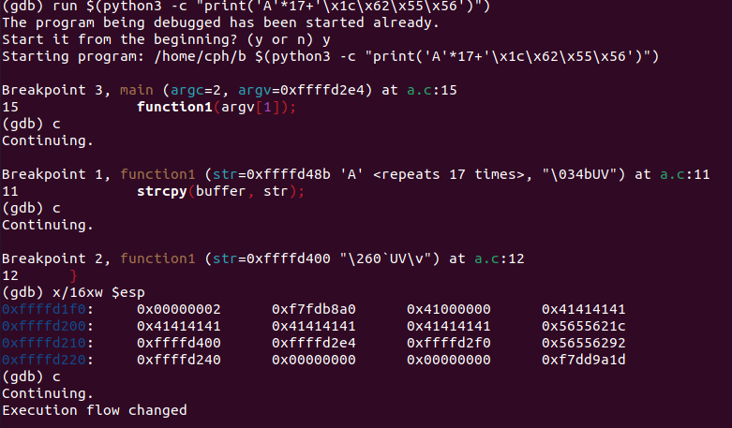
接下来是在跳到function2后返回main函数
为方便后续观察，我将输出改为A*13+ABCD+’\x1C\x62\x55\x56’
并在Execution flow changed行设置新断点观察
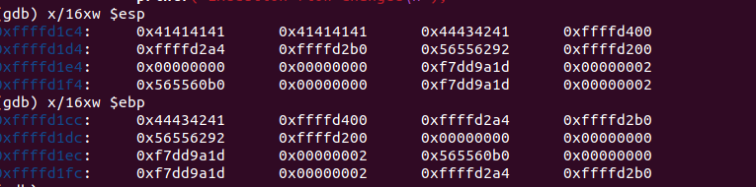
可以发现，ebp为0x44434241，ret address为0xffffd400，而我们的目标是使得程序返回0x565562ab。
对此，曾尝试将0xffffd400覆盖，但无法实现，也观察到其进入栈空间的还有0x41414141和0x41414141，猜测可以从此处入手，但是尝试未果。
实 验 报 告

四、实验小结（包括总结上机调试过程中所遇到的问题和解决方法、感想与建议等）
在此次实验中，我们对于栈溢出有了一个初步的认识和理解，对于gdb等工具的使用有了更进一步的学习了解。
五、指导教师评语
成 绩 |  | 批阅人 |  | 日 期

